Konference: NÁRODNÍ A MEZINÁRODNÍ. Architektura a interiéry dvacátého století v uměleckém a politickém kontextu

Moravská galerie v Brně
Tisková zpráva / Press Release

Přednáškový sál Uměleckoprůmyslového muzea MG, Husova 14, Brno
21. dubna 2010 – 24. dubna 2010
zahájení 21. dubna 2010 v 10 hodin

Moravská galerie v Brně pořádá mezinárodní konferenci NÁRODNÍ A MEZINÁRODNÍ s podtitulem Architektura a interiéry dvacátého století v uměleckém a politickém kontextu. Pro přihlášené jsou připraveny dvoudenní panely přednášek významných odborníků — kurátorů muzeí, historiků, architektů, designérů a teoretiků z evropských zemí, ale i z USA a Jižní Ameriky, doplněné o prezentace a videoprojekce.

Účastníci konference ovšem zamíří i do terénu. Součástí konference jsou exkurze po významných architektonických památkách v Brně, jakými jsou vlastní vila Dušana Jurkoviče, památník Leoše Janáčka a Vila Tugendhat. Dále se účastníci budou mít možnost podívat do města Tomáše Bati — Zlína, navštívit jedno z vrcholných děl architekta Adolfa Loose Müllerova vilu v Praze i Rodný dům Josefa Hoffmanna v Brtnici u Jihlavy a mnohé další významné architektonické památky.
Spolupořadatelem konference je ICOM-ICDAD – Mezinárodní odborná komise pro užité umění a design při Mezinárodní radě muzeí ICOM. Na jejím uspořádání se zásadní měrou podílí také Český výbor ICOM.

„Hlavním tématem konference NÁRODNÍ A MEZINÁRODNÍ bude zkoumání středoevropské architektury a jejího vztahu k architektuře vídeňské, pařížské, londýnské a dalším. Vybrali jsme proto ukázkové příklady, jakými jsou například Rodný dům Josefa Hoffmanna, Jurkovičovu vilu či vilu Adolfa Bauera od architekta Josefa Gočára v Libodřicích, na kterých můžeme srovnávat působení národního a mezinárodního stylu, jak je upřednostnili či vytvářeli jejich majitelé. Dotkneme se tedy ukázek obytných prostor, ale i zahrad typických pro západní, severní a střední Evropu, například švýcarských, finských, slovenských, maďarských, ale i indických či brazilských, doplněných o pohledy na moravské stavby.“
Martina Straková
kurátorka MG a odborný garant konference

„Na konferenci, která je určena všem zájemcům z řad odborných pracovníků, kurátorů, pedagogů a studentů vysokých škol, ale i historiků, designérů, teoretiků umění či novinářů, budou přednášet takové špičky ve svých oborech, jakými jsou například historik architektury a ředitel Institutu dějin umění Slovinské akademie věd Damjan Prelovšek, dále pedagog Vídeňské univerzity, prezident ICOM-ICDAD a autor řady výstav a publikací o vídeňské moderně, Josefu Hoffmannovi a Adolfu Loosovi Rainald Franz či viceprezidentka společnosti památkové péče Western Pennsylvania Conservancy a ředitelka muzea Fallingwater Lynda S. Waggoner a další.“
Kateřina Tlachová
zástupkyně ředitele MG

VÝBĚR Z PŘEDNÁŠEJÍCÍCH NA KONFERENCI NÁRODNÍ A MEZINÁRODNÍ

Rainald Franz, MA, Ph.D., — Kultivovaný lidový styl. Josef Hoffmann a vila Otto Primavesiho v Koutech nad Desnou
Tisková zpráva / Press Release

Zástupce ředitele knihovny a tištěných sbírek MAK – rakouského Muzea užitého a současného umění ve Vídni. Je autorem řady výstav a publikací o Vídeňské moderně, Josefu Hoffmannovi, Gottfriedu Semperovi, Adolfu Loosovi. Působí na vídeňské univerzitě a Univerzitě užitých umění ve Vídni. Zabývá se historií ornamentu. Od roku 2007 zastává funkci předsedy ICOM-ICDAD.

Daniela U. Ball — Národní a internacionální aspekty ve švýcarské architektuře 20.století: Souznění vlastní kultuře demokratické společnosti
Ředitelka historického muzea Burg Zug ve Švýcarsku. Je doktorkou v oboru historie a přes dvacet let se zabývá muzei vytvořenými z historických domů. Svůj výzkum zaměřuje především na období reformního hnutí, zejména pak architekturu a dekorativní umění v letech 1850 až 1945. Její zájem ale zahrnuje také dekorativní umění, hlavně keramiku a výrobky ze stříbra všech historických období. Od roku 2000 je členkou výboru ICOM-DEMHIST a od roku 2005 předsedkyní mezinárodního výboru ICOM pro Muzea v historických domech, DEMHIST.

Damjan Prelovšek — Národní a mezinárodní v tvorbě Josipa Plečnika
Historik architektury, ředitel Institutu dějin umění Slovinské akademie věd, ředitelství pro kulturní dědictví Ministerstva kultury Slovinské republiky. Je členem Evropské akademie věd a umění. Zabývá se především dějinami slovinské architektury a umění nového věku, zvláště dílem architekta Josipa Plečnika. V letech 1998–2002 působil jako velvyslanec Republiky Slovinsko v České republice.

Natascha Drabbe — Nový život pro domy avantgardních architektů
V Amsterodamu žijící Natascha Drabbe je nezávislá historička architektury, publicistka a konzultantka, jejímž současným zájmem je především moderní tvorba. V práci „Forma podle vize“ popisuje dvě desetiletí tvorby architektonického studia Brandes en Meurs, zabývá se průmyslovým designem a měnící se rolí designérů v globalizujícím se světě. Nevyhýbá se ale ani starším tvůrcům, o čemž přesvědčuje jako zakladatelka a prezidentka Nadace Marta van Schijndela, jejímž cílem je uchovat odkaz slavného architekta a designéra.

Lynda S. Waggoner — Fallingwater: Reakce Franka Lloyda Wrighta na mezinárodní styl
Lynda S. Waggoner, viceprezidentka společnosti památkové péče Western Pennsylvania Conservancy a ředitelka muzea Fallingwater, je spojena s mistrovským dílem Franka Lloyda Wrighta od chvíle, kdy zde jako středoškolačka prováděla turisty. V současné době je všeobecně považována za jednu z největších odbornic na dům. Je držitelkou řady ocenění včetně „Wright Spirit Award“ udělovaného společností Frank Lloyd Wright Building Conservancy za zásluhy o záchranu Wrightových budov. Dále je nositelkou Zlaté medaile Americké společnosti architektů (Pittsburgh) a čestnou přednášející Frick Fine Arts School of Art History and Architectural Studies pittsburghské univerzity. Přednáší na mnoha místech včetně Getty Museum v Los Angeles a v National Building Museum ve Washingtonu.

VÝBĚR Z PŘIPRAVOVANÝCH EXKURZÍ

Jurkovičova vila
Tisková zpráva / PresRelease

Vzorové bydlení moderního Slovana. Dne 26. srpna 1906 byla v Brně otevřena výstava moderního bydlení. Místem konání byla právě dokončená vlastní vila architekta Dušana Jurkoviče, která byla zároveň hlavním exponátem výstavy. Jurkovič usiloval o pozvednutí kultury bydlení, prosazení moderního typu vilové stavby se schodišťovou halou, tak jak ho znal z příkladů britské architektury uplatňované ve střední Evropě spíše v německy mluvících kruzích klientů. Rodinná vila v současnosti prochází obnovou a proměnou na muzeum.http://www.moravska-galerie.cz/

„Nová slovanská metropole“ lázně Luhačovice
Posilování slovanského národního ducha na konci 19. století v Rakousko-Uhersku přineslo zvýšení národnostně laděných aktivit. Jedním z projevů byla snaha po integraci s dalšími Slovany mimo monarchii. Místem setkávání a rozvoje slovanského kulturního života se měly stát lázně Luhačovice. Specifického ducha jim vtiskl v letech 1901—1903 architekt Dušan Jurkovič. Inspirován zejména středoevropskými slovanskými uměleckými motivy vytvořil specifickou architekturu, která je jedním z projevů národnostních hnutí, jež můžeme sledovat v Maďarsku, Finsku a jinde v Evropě. www.lazneluhacovice.cz

Nejkrásnější dům. Müllerova vila architekta v Praze
Postavená v letech 1928—1930 patří k vrcholným dílům architekta Adolfa Loose, kterého si i sám architekt neobyčejně cenil. Právě zde dokázal nejlépe realizovat svou unikátní myšlenku tzv. Raumplanu, tedy konstruování domu jako jediného kontinuálního prostoru. Kvalita architektonické koncepce a vnitřního, ve značném poměru původního, vybavení je jedinečná.

Uspořádání konference umožnila finanční podpora z grantového programu EU Culture 2007–2013 v rámci projektu Architektura a interiérový design ve střední Evropě na počátku 20. století. Josef Hoffmann a Dušan Jurkovič. Jedná se o společný projekt Moravské galerie v Brně, MAK—Rakouského muzea užitého a současného umění ve Vídni, Slovenské národní galerie v Bratislavě a ICOM–ICDAD (Mezinárodní rada muzeí — Komise pro užité umění a design).

PARTNEŘI KONFERENCE
3
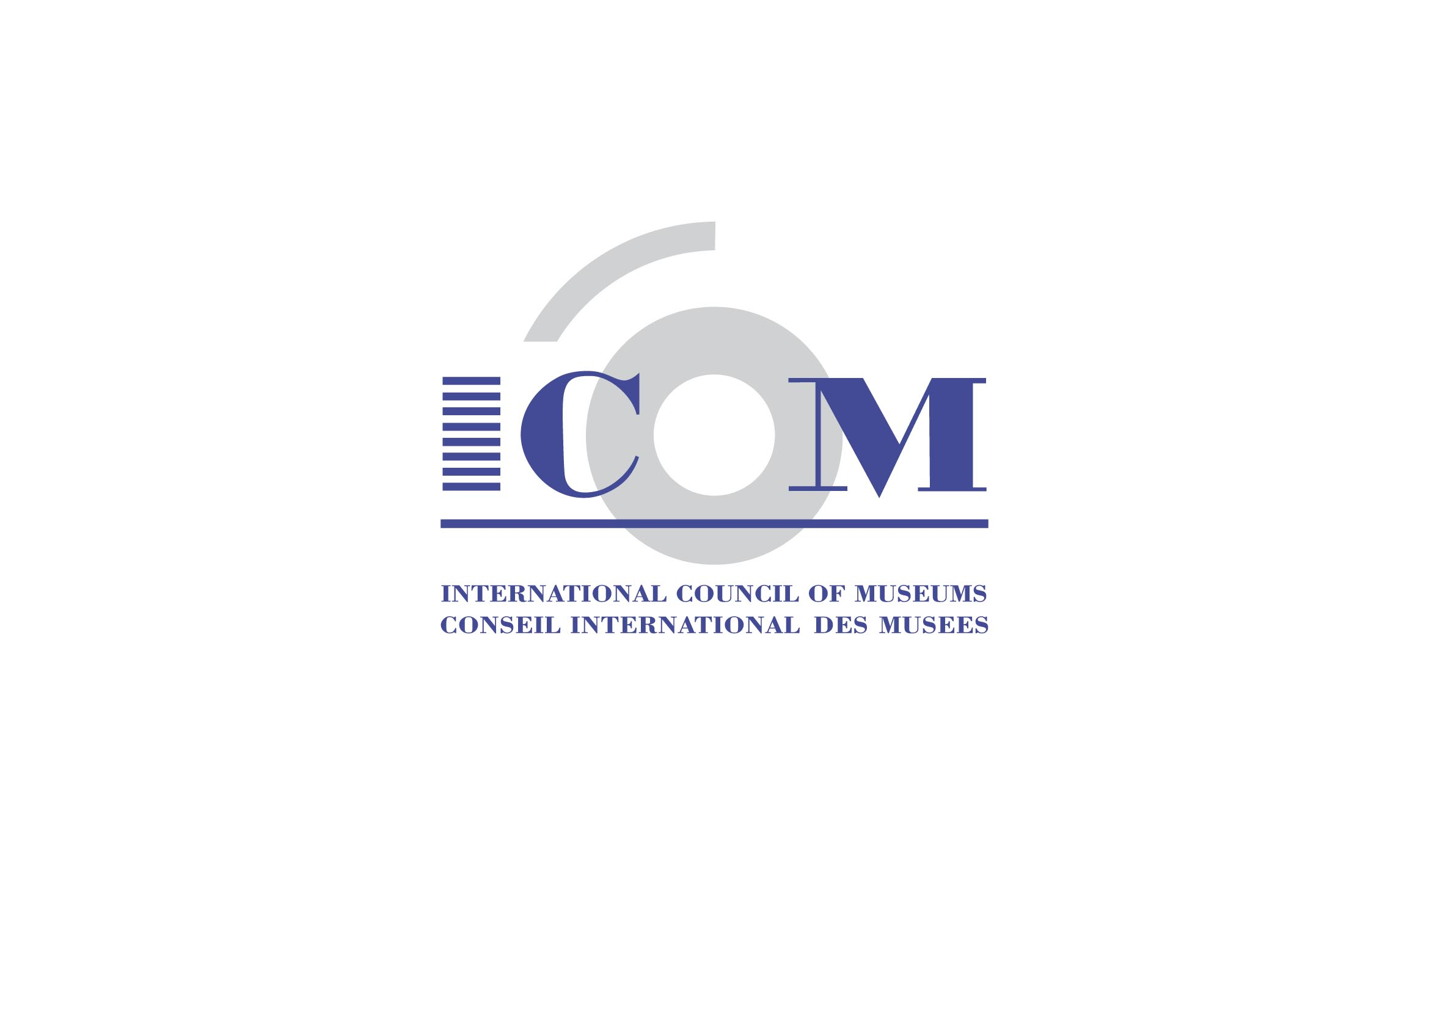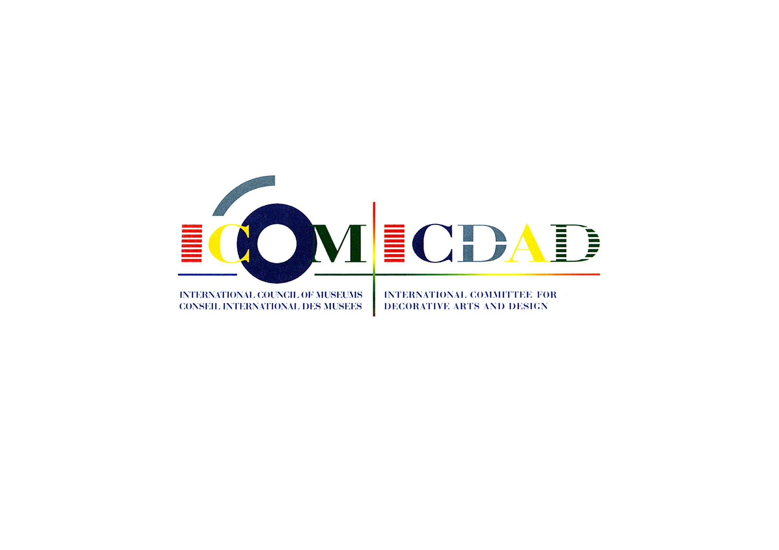

KONTAKT PRO MÉDIA
Lenka Vodičková, oddělení vnější komunikace, +420 724 516 672, +420 532 169 174
tisk@moravska-galerie.cz

